「シーガイアでママのご褒美時間」スタッフ募集!!

シーガイアで産後ケアを行う話し合いが進んできました！

産後ケアを始める前にホテルのお客さんや、市民の皆さんの動向を知る意味で

下記のようなイベントを開催することとなりました。

主催：宮崎県助産師会　共催：フェニックス・シーガイアリゾート

日時：８月３１日　１０時～１６時

イベント名「シーガイアでママのご褒美時間」

イベント内容

　A赤ちゃんのお世話体験

　B妊娠・授乳・育児相談会

　C子どもさんの一時預かり（１歳児未満）

　　11：30～13：00（90分）

　　14：30～16：00（90分）

　Ðベビーマッサージ体験会

　　10：30～末藤助産師担当

　　13：30～日高助産師担当

会員の皆さんで産後ケアに興味があり、８月３１日に時間の余裕がある方

当日のスタッフ3名募集をします！（上記のA・B・Cの部分を担当）

日当が出ます。1日7000円　半日3500円です。

又、イベントに関して県民へのお知らせは8月18日以降となっているため、まだ公表するのは待っていてくださいね～。

当日スタッフに参加希望の方は、田中までご連絡ください。（携帯：09059320353）

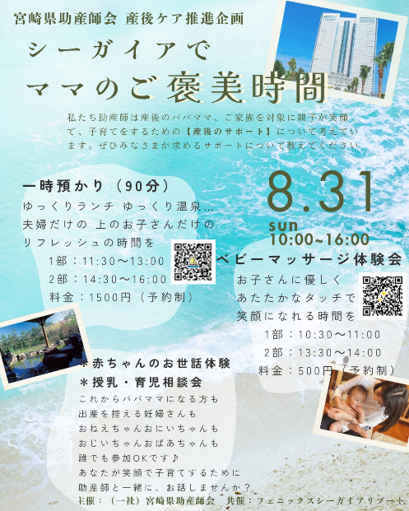募集の締め切りは8月23日とします。